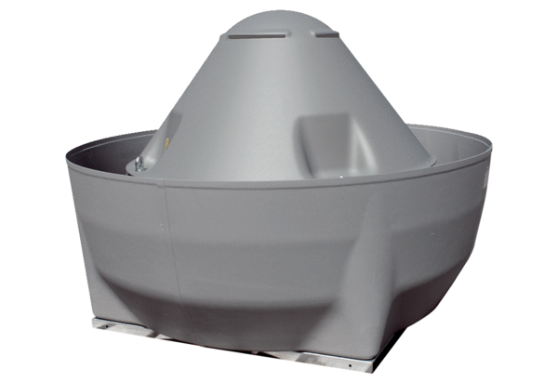Radijalni krovni ventilator ERD V 35/4 ExJedinica za pakiranje: 1 komAsortiman: C
Broj artikla: 0073.0545Proizvođač: MAICO

